Сотрудничество Республики Казахстан с Украиной
Торгово-экономическое сотрудничество

Товарооборот между Республикой Казахстан и Украиной за 2018 год составил 1 452,72 млн. долл. США (экспорт – 1 063,78 млн. долл. США, импорт – 388,94 млн долл. США), что на 9,23% ниже показателей 2017 года (экспорт – ниже на 6,53%, импорт – ниже на 15,85%).
По итогам 2017 года, товарооборот между Республикой Казахстан и Украиной составил 1 600,36 млн. долл. США, что на 19,22% выше, чем за 2016 год (1 342,31 млн. долл. США).

Внешнеторговый оборот Республики Казахстан и Украины.
тыс. долл. США
Наименование показателя | 2014 | 2015 | 2016 | 2017 | 2018
Товарооборот | 2 881 751,00 | 2 001 484,70 | 1 342 307,60 | 1 600 358,30 | 1 452 712,30
Экспорт | 1 672 966,00 | 1 173 658,80 | 906 666,80 | 1 138 146,70 | 1 063 775,50
Импорт | 1 208 785,00 | 827 825,90 | 435 640,80 | 462 211,60 | 388 936,80
Сальдо | 464 181,00 | 345 832,90 | 471 026,00 | 675 935,10 | 674 838,70

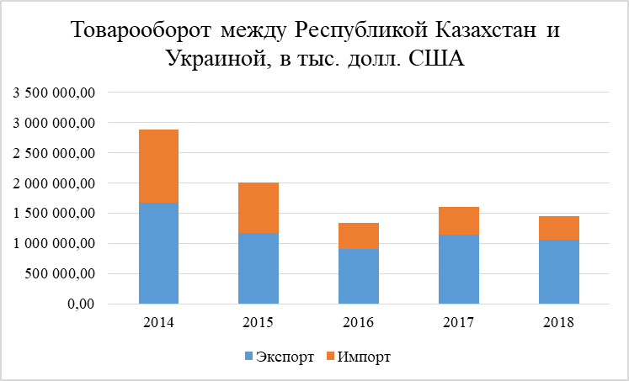
Инвестиционное сотрудничество
Валовый приток инвестиций, со стороны Украины в Казахстан в период с 2005-2018 гг., составил 125,9 млн. долларов США.
По состоянию на 1 марта 2019 года в Казахстане зарегистрировано 1146 юридических лиц, филиалов и представительств с участием украинских представителей, из них действующих - 770.
Основными сферами, в которых работают украинские компании являются оптовая и розничная торговля; ремонт автомобилей и мотоциклов.
Основные направления двустороннего экономического сотрудничества обсуждаются в рамках Совместной межгосударственной казахстанско-украинской комиссии по экономическому сотрудничеству. Сопредседателями комиссии являются: с казахстанской стороны – Первый заместитель Премьер-Министра РК Б.Сагинтаев, с украинской – Вице-премьер-министр, Министр регионального развития, строительства и жилищно-коммунального хозяйства Украины Г.Зубко.
Торгово-промышленная палата Украины
Торгово-промышленная палата Украины создана в 1972 году на базе отделения ТПП СССР. А как Палата независимой Украины она начала активно развиваться с 1992 года. 2 декабря 1997 года Верховным Советом принят Закон Украины «О торгово-промышленных палатах в Украине».
Главная задача Палаты: создание благоприятных условий для предпринимательской деятельности, содействие всестороннему развитию научно-технических и торговых связей между украинскими предпринимателями и их зарубежными партнерами, представление интересов ее членов по вопросам хозяйственной деятельности как в Украине, так и за ее пределами.
ТПП Украины является членом Международной торговой палаты и Всемирной федерации торговых палат, Ассоциации Торгово-промышленных палат Европы, Делового совета Черноморского экономического сотрудничества, Ассоциации ТПП Центральной Европейской Инициативы.
Президентом ТПП Украины является Чижиков Геннадий Дмитриевич
Топ 10 товаров, экспортируемых из РК в Украину 2018
тыс. долл. США
№ | Код ТН ВЭД | Наименование товара | 2018
1 | 2711210000 | Газ природный в газообразном состоянии | 645550,20
2 | 2711129400 | Сжиженный пропан чистотой более 90%, но менее 99%, для прочих целей | 58215,96
3 | 2701121000 | Уголь каменный битуминозный коксующийся | 55191,52
4 | 3105590000 | Прочие удобрения минеральные или химические, содержащие два питательных элемента: азот и фосфор | 53836,29
5 | 7901110000 | Цинк необработанный, нелегированный, содержащий по массе 99, 99% или более цинка | 45154,86
6 | 2711139700 | Прочие сжиженные бутаны | 41209,28
7 | 2844103000 | Уран природный, обработанный | 20502,22
8 | 3102309000 | Прочий нитрат аммония | 16072,95
9 | 7202419000 | Феррохром, содержащий более 6% углерода | 14592,43
10 | 2503001000 | Сера сырая или нерафинированная | 10908,61

Топ 10 товаров, импортируемых в РК из Украины 2018 г.
тыс. долл. США
№ | Код ТН ВЭД | Наименование товара | 2018
1 | 1901909100 | Готовые пищ. продукты из муки. . не содерж. молочн. жира, сахарозы, изоглюкозы. . или содерж. менее 1, 5 мас. % молоч. жира, 5 мас. % сахарозы или изоглюкозы, 5 мас% глюкозы или крахмала. . кр. пищ. прод. в виде порошка из сырья тов. поз. 0401-0404 | 37663,03
2 | 3004900002 | Лекарственные средства (кроме товаров товарной позиции 3002, 3005 или 3006), расфасованные в формы или упаковки для розничной продажи, прочие | 16409,14
3 | 0406909909 | Прочие сыры, прочие | 13271,06
4 | 2208601100 | Водка, с концентрацией спирта 45, 4 об. % или менее, в сосудах емкостью 2л или менее | 10351,30
5 | 0202309008 | Прочее обваленное мясо крупного рогатого скота, замороженное, прочее | 9363,98
6 | 2614000000 | Руды и концентраты титановые | 9322,53
7 | 1806901900 | Прочие шоколадные конфеты, с начинкой или без начинки | 9013,76
8 | 1704907100 | Леденцовая карамель, с начинкой или без начинки, не содержащие какао | 7182,80
9 | 8406901000 | Части для турбин на водяном пару и турбин паровых прочих: лопатки статора, роторы и их лопатки | 6982,65
10 | 1806321000 | Прочие готовые пищевые продукты, содержащие какао, без начинки, но с добавкой зерна злаков, плодов или орехов и находящиеся в брикетах, пластинах или плитках | 6955,97

